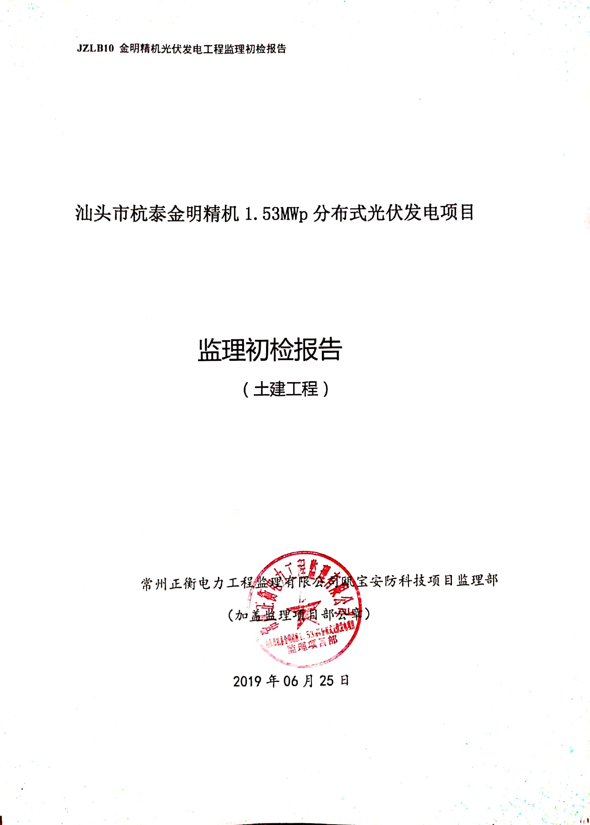

|  |  |  |  |  |  |  |
| --- | --- | --- | --- | --- | --- | --- |
| **工程名称：汕头市杭泰金明精机1.53MWp分布式光伏发电项目** | | | | | | |
| 一、初检依据 | | | | | | |
| 验 评 依 据 | **1编制依据**  1.1《中华人民共和国建筑法》  1.2《中华人民共和国合同法》  1.3《中华人民共和国招标投标法》  1.4《建设工程质量管理条例》国务院（1999）第279号令  1.5《建设工程安全生产管理条例》国务院（2003）第393号令  1.6《建设工程监理规范》GBT50319-2013  1.7《工程测量规范》GB 50026-2007  1.8《建筑地基基础工程施工质量验收规范》 GB50202-2002  1.9 《混凝土结构工程施工质量验收规范》GB50204-2011  1.10 《砌体结构工程施工质量验收规范》 GB 50203-2011  1.11《建筑地面工程施工质量验收规范》GB 50209-2010  1.12《给水排水管道工程施工及验收规范》GB 50268-2008  1.13《建筑电气工程施工质量验收规范》GB50303-2011  1.14《建筑电气照明装置施工与验收规范》GB 50617-2010  1.15《电气设备交接试验标准》GB 50150－2006  1.16《电气装置安装工程 母线装置施工及验收规范》GB 50149-2010  1.17《电气装置盘、柜及二次回路施工及验收规范》GB 50171-2012  1.18《电气装置安装工程蓄电池施工及验收规范》 GB 50172-2012  1.19《电气装置安装工程电缆线路施工及验收规范》GB50168-2006  1.20《电气装置安装工程 接地装置施工及验收规范》GB 50169-2006  1.21《光伏发电站设计规范(含条文说明)》GB50797-2012  1.22《光伏发电工程施工规范》GB50794-2012  1.23《光伏发电工程验收规范》GB50796-2012  1.24本工程承包合同、监理合同  1.25与本工程有关的其它文件 本工程勘察、设计文件 | | | | | |
| 二、参建单位： | | | | | | |
| 建设单位 | | 汕头市杭泰电力科技有限公司 | | 总包单位 | 中易建设有限公司 | |
| 设计单位 | | 信息产业第十一研究院科技股份有限公司 | | 监理单位 | 常州正衡电力工程监理有限公司 | |
| 分包单位 | | 中易建设有限公司 | | 运行单位 | 汕头市杭泰电力科技有限公司 | |
| 三（工程规模概况）、  本项目实际装机容量为：1.53085MWp，采用分块发电、集中并网方案，光伏侧采用XGF 380-Z-ZI系统配电，共利用厂区4栋建筑彩钢瓦屋顶，采用275W多晶硅电池组件，光伏系统中每22块光伏电池组件采用组串并联的方式组成1个太阳能电池阵列。每8-9、5路太阳能电池阵列接入1个50kw、30kw组窜式逆变器逆变，输出0.4kv低压交流电，每2/4个逆变器汇入1个交流汇流箱汇流，共计四个低压并网点，分别接入1#、2#变压器低压侧实现并网发电。    四、开工工期 | | | | | | |
| 单位（分部）工程名称 | | | 开工时间 | 完工时间 | | 备注 |
| 支架夹具放线 | | | 2019、05、15 | 2019、05、17 | |  |
| 穿管路面砼浇筑 | | | 2019、05、02 | 2019、05、09 | |  |
| 电缆沟开挖 | | | 2019、04、26 | 2019、05、07 | |  |
| 过路穿管埋设 | | | 2019、05、01 | 2019、05、08 | |  |

续表

|  |  |
| --- | --- |
| 五、综合评价 | |
| 质量体系及实施情况 | 本工程建设目标明确，参建单位资质满足施工要求，建设、施工、监理、生产单位质量管理体系基本健全，基本满足工程建设管理的要求，质量管理网络、安全制度基本健全。  参建单位工程组织机构健全、制定了施工质量管理制度、工程计划管理制度、工程质量目标明确，在工程建设过程中对安全、进度、质量、成本进行了控制和协调，检查施工各单位的工作。施工单位能够按照建设工程施工规范实施工作，安全、质量、进度、资金基本到位。参建单位通过编制施工方案和制定现场工作制度，并在施工活动中有效实施。设计单位基本按有关标准进行设计，设计变更需加强闭环管理。施工单位能按照电力行业规范、标准的要求施工。 |
| 主要技术资料检查情况 | 主要技术资料情况总体良好，各项综合管理资料、技术资料、现场记录齐全，隐蔽工程验收、签证记录基本齐全。  施工现场编制了施工组织设计和施工作业指导书并进行了交底，安全检查制 度和管理制度健全，编制了安全文明实施细则，质量管理和质量保证体系组织机 构完善，严格把好材料进场关，对旁站点形成了比较完整的旁站记录，对进场的原材料合格证及复试报告审核监管。  特殊工种双证基本齐全，供货商及检测单位资质及施工仪器进行了报审，试验报告基本齐全。  开工手续完备，完善设计变更闭环管理。 |
| 工程重点抽查情况  （通病防治内容） | 1、个别过路穿管土方回填沉陷，密实度达不到要求  2、本项目穿管焊接、防腐符合设计规范要求  3、无外力或技术原因引起混凝土破坏、开裂情况  4、没有房顶施工塌陷情况 |
| 六、主要改进建议：  对监理部初检提出的整改问题，有关各方应采取措施，限期按施工规范要求完成，整改后，通知监理项目部对整改项目进行监督复查，实施闭环管理。 | |
| 28985261fb0c452d17d6a27e3f4e348 | |
|  | |